东华大学继续教育学院网上交费指南

第一步：打开东华大学校园信息化平台登录端口http://epay.dhu.edu.cn/pay.html
第二步：在“请输入人员编号”、“请输入姓名”的栏内分别输入学号和姓名后点击查询。
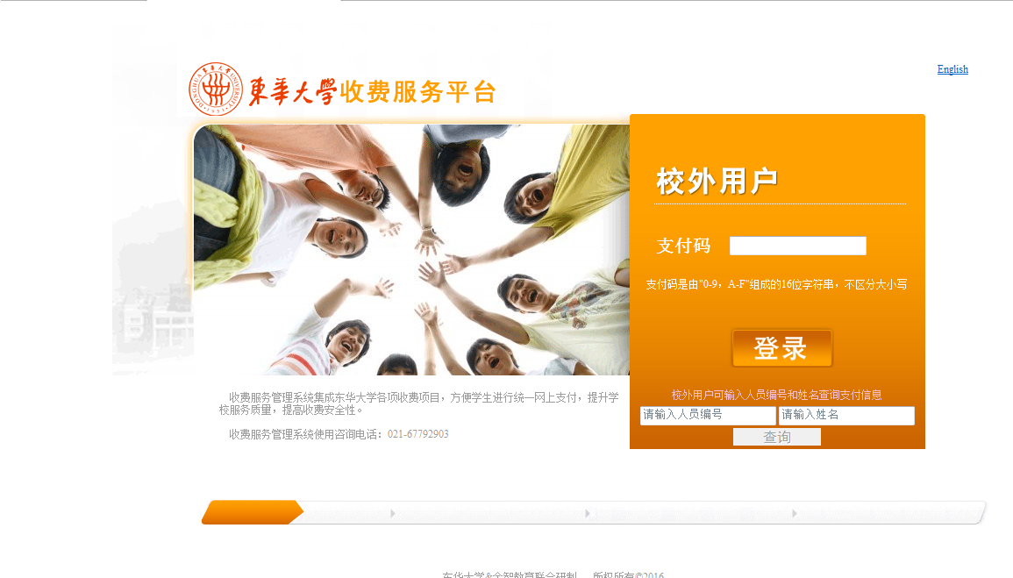
第三步：在“支付信息查询结果”中点击支付码（该结果包含以往学期网银缴付学费的记录，首次用网银缴付学费只有一条记录）。
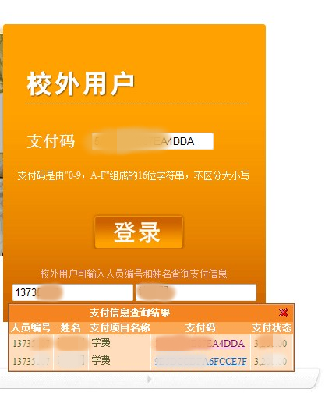
第四步：点击付款信息的“全额付款”
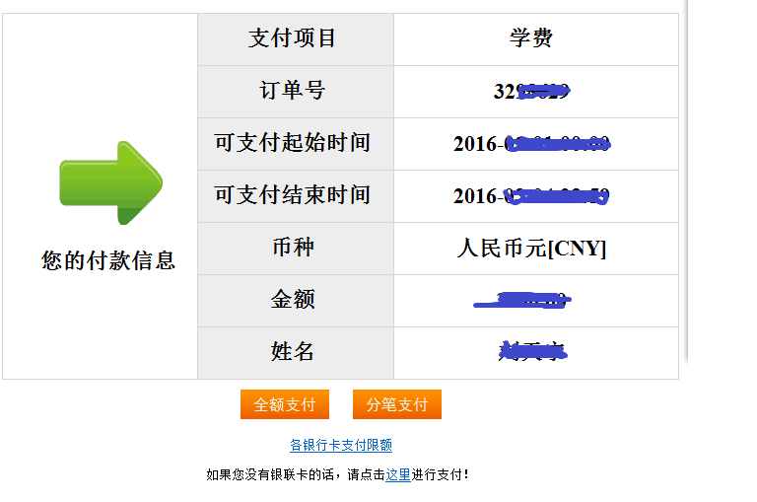

第五步：选择支付银行，点击“确认”，进行支付。
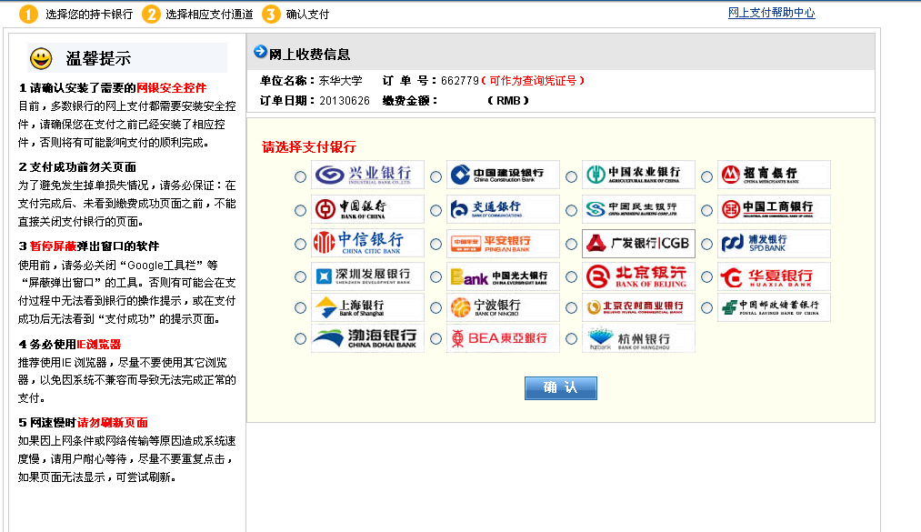
若点击“分笔支付”，出现以下页面：


可根据自己网上银行限额情况进行分笔，每一笔可以选择不同的银行卡，用同一张银行卡也可以分成多天支付。只有当所有的拆分细项完成支付后，缴费才表示成功。

注意：缴费完成后可再次登录查询确认！

